**Università degli Studi di Salerno  
Corso di Ingegneria del Software**



**urNotes  
UTR**

**Unit Test Report**



*Data: 31/01/2019*

**Coordinatore del progetto:**

|  |
| --- |
| Nome |
| Prof. Andrea De Lucia |

**Partecipanti:**

|  |  |
| --- | --- |
| Nome | Matricola |
| Francesco Parisi | 0512103582 |
| Marco La Cortiglia | 0512103630 |
| Matteo Maiorano | 0512104578 |

**Revision History**

|  |  |  |  |
| --- | --- | --- | --- |
| Data | Versione | Descrizione | Autore |
| 31/01/2019 | 0.1 | Stesura e completamento | Tutti |

Indice

1. Introduzione ……………....................................................................................................................................................................4

2. Relazione con altri documenti …………....……….........................................................................................................................4

3. Dettagli del Testing …………………………..........................................................................................................................................5

3.1. Overview dei risultati del testing …………........................................................................................................................4

3.2 Dettagli dei risultati degli unit test ……...........................................................................................................................5

3.2.1 Overview dei risultati del testing …………..................................................................................................................4

3.2.2 Test sul sottosistema account………….........................................................................................................................4

3.2.3 Test sul sottosistema documenti…….........................................................................................................................4

3.2.4 Test sul sottosistema ordini………..…….........................................................................................................................4

3.2.5 Test sui model….…..……...................................................................................................................................................4

3.2.6 Test sui bean…….…..……...................................................................................................................................................4

3.2.7 Test sulla connession....................................................................................................................................................4

3.3 Rationale for decision……………..…..…….................................................................................................................................4

4. Conclusioni……………........................................................................................................................................................................4

1. **Introduzione**

Il seguente documento ha lo scopo di riportare i risultati ottenuti dal testing di unità eseguito attraverso il framework JUnit. In particolare, saranno specificate sia le componenti il cui test ha causato errori (e che quindi andranno rieseguite) sia quelle che hanno avuto esito positivo.

1. **Relazione con altri documenti**

Nel seguente documento, si fa riferimento al documento Test_Plan_urNotes, dove vengono specificate le classi da testare.

1. **Dettagli del testing**

***3.1 Overview dei risultati del testing***

I test eseguiti hanno avuto per la maggior parte successo. Sono stati però riscontrati diversi fault ed errori in alcune component unitarie, cioè DocumentoTest e AggiungiDocumentoTest a seguito di alcune revisioni del codice derivate dal testing di Sistema.

**3.2 Dettagli dei risultati degli Unit test**

***Test che hanno riportato errori:***

***DocumentoTest.java***

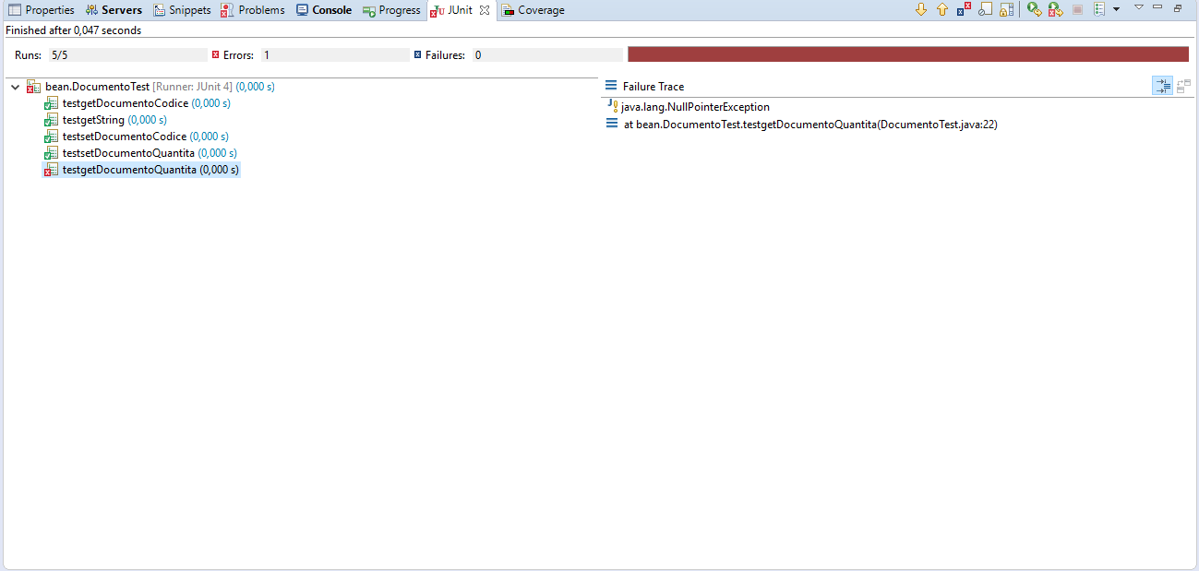

***AggiungiDocumentoTest.java***

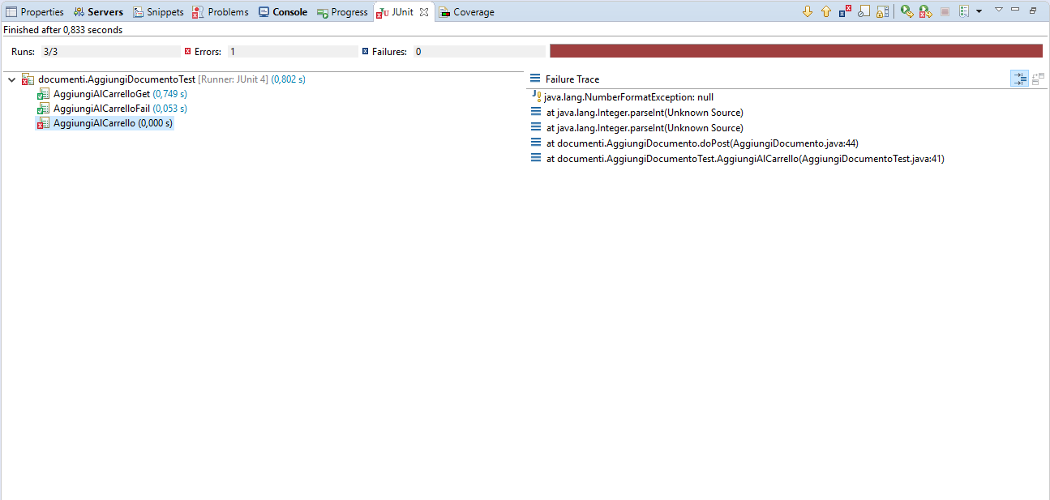

**3.2.1 Test sul Sottosistema Account**

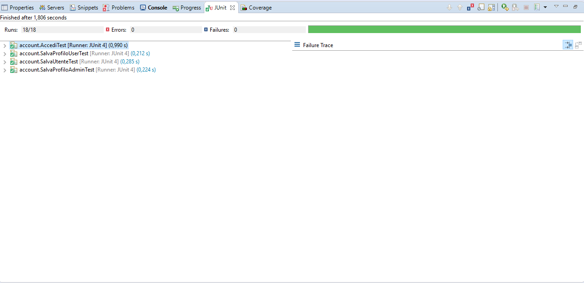

**3.2.2 Test sul Sottosistema Documenti**

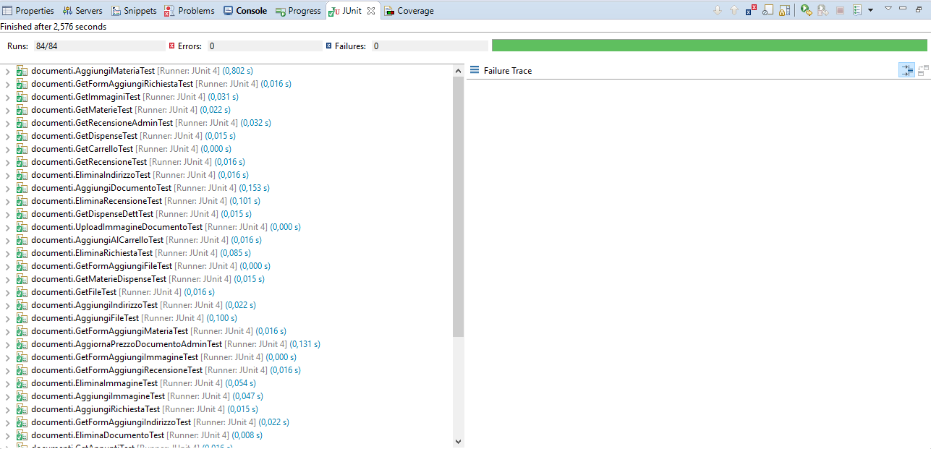

**3.2.3 Test sul Sottosistema Ordini**

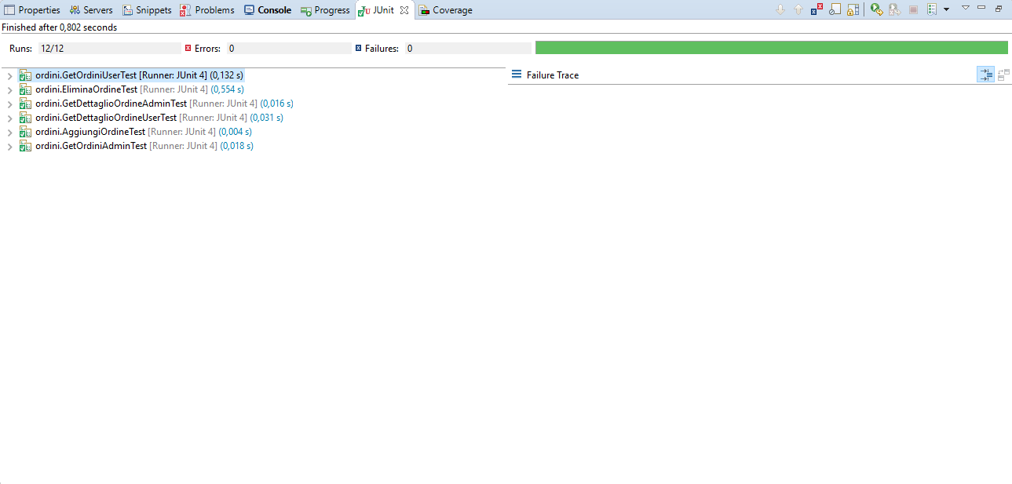

**3.2.4 Test sui Model**

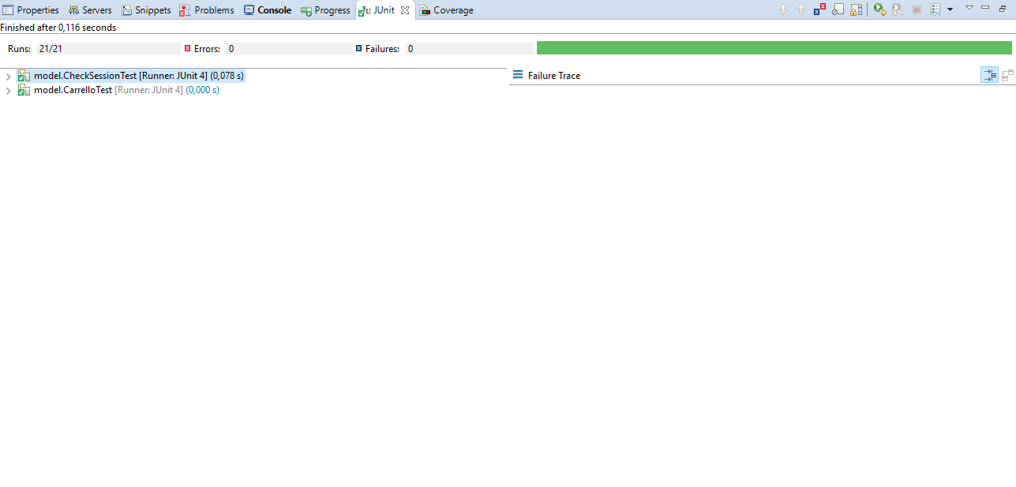

**3.2.5 Test sui Bean**

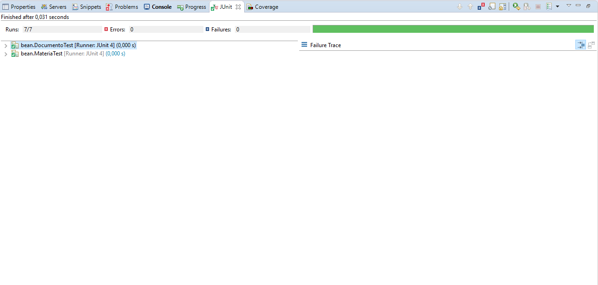

**3.2.6 Test sulla Connessione**

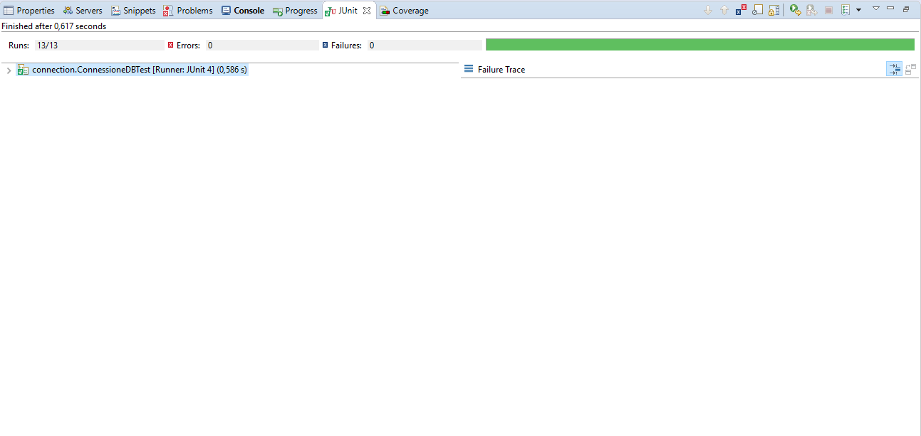

1. **Conclusioni**

I risultati ottenuti comportano un nuovo ciclo di test d’unità da effettuare. Gli errori riscontrati dovranno essere corretti prima di poter passare alle successive fasi di test.